Semaine 3 – petite section - Mathématiques

Toute la semaine : Travailler le repérage dans l’espace
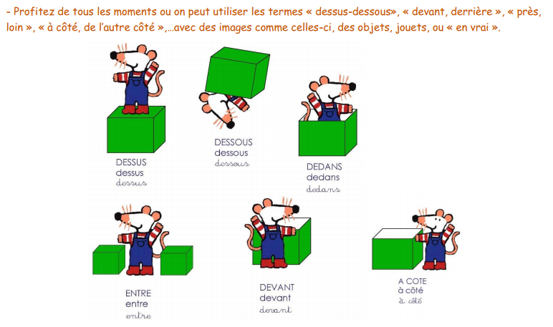

Puzzle et casse-tête
Jour 1 : Vous pouvez prendre une feuille et faire le tour de celles-ci sur une feuille, votre enfant devra replacer les bons objets au bon endroit.
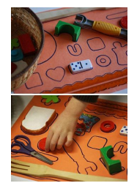

Numération
Jour 2 : Compléter les coccinelles. Dessiner autant de points à droite de la coccinelle qu’il y en a à gauche. (Feuille disponible en bas)

Assemblage
Jour 3 : Complexifier le jour 1 en utilisant des LEGO (Vous pouvez utiliser des bandes de papiers colorés découpés au préalable).
(Dessiner le contour de LEGO collés entre eux et demander à votre enfant de repositionner correctement les LEGO. Ne pas hésiter à utiliser des LEGO de différentes tailles (augmente le niveau de difficulté)
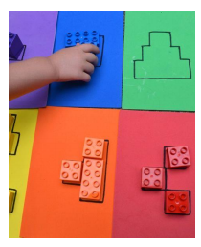

Jour 4 : Accentuer le travail sur le placement dans l’espace. Demandez à votre enfant de se placer devant – derrière – dessous- dessus- à côté d’un objet (une table par exemple ou un carton).
Ensuite lui demander de placer des objets les uns par rapport aux autres. (Les Playmobils par exemple sont bien pour ce travail, mais n’importe quel jouet avec une tête suffira).
